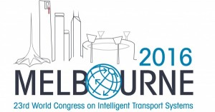
ITS 2016 世界大會組團參展公告
2016年澳洲墨爾本第23屆智慧型運輸系統世界大會
23rd ITS World Congress Melbourne 2016

ITS World Congress 2016年澳洲墨爾本第23屆智慧型運輸系統世界大會將於2016年10月10~14日假澳洲墨爾本舉行，今年ITS盛會輪回亞太地區主辦，並於世界最宜居城市舉行，大會主題：ITS—Enhancing Liveable Cities and Communities，今年將圍繞智慧城市與智慧運輸發展議題進行。
今年墨爾本世界大會邀集國際系統整合業者、車廠、汽車電子、電子地圖應用及各國智慧運輸管理機關等單位如IBM、Siemens、Ericsson、TOYOTA、HONDA、Toshiba、 NEC、Mitsubishi、Fujitsu、DENSO、Wavetronix、TomTom、HERE、SGS、AISIN、Bosch等國際大廠參與盛會，預計將有世界105個以上國家/地區代表、1萬餘人出席，全程參與項研討論壇、展覽、展示及技術參觀等活動，盛況精彩可期。
本會每年組團參展ITS世界大會，今年更將擴大組團陣容及參展規模，期能順利達成三大目標：
- 增加台灣於國際ITS參與度：本年擴大邀請交通部、經濟部及台北市政府高階長官共同率團出席大會，國內產官學研代表將涵蓋台灣ITS建設、研發、技術、服務系統及各項產品產業廠商。
- 積極爭取國際ITS商機：今年本會「ITS台灣館」獲得經濟部國貿局補助新台幣110萬元，將以72平方公尺的空間呈現以「ITS Taiwan 5S：Safe•Smooth•Seamless•Sharing•Sustainable」為主軸，展現台灣ITS政策方向、城市ITS發展願景及ITS產業促進策略等三大展區。參展費用每一單位預估為新台幣20~30萬元(以各主題區參展單位數確認)，歡迎有興趣推展國際商機的會員參與！本會今年規劃專屬會議室，將籌備各項交流會談等，會議室並開放台灣與會者登記使用。從展館展示到深入對談，提供台灣與會者，更優質的展會促商空間。
- 展現爭取2022年世界大會決心：本會規劃爭取2022年第29屆ITS世界大會在台灣舉行，並即將於2017年進行主辦都會競標簡報，本會將集結台灣ITS產官學研各界力量，建立台灣智慧運輸島，成功爭取2022主辦權。
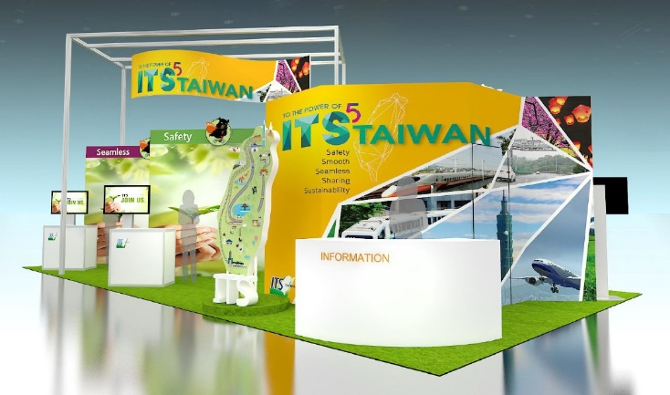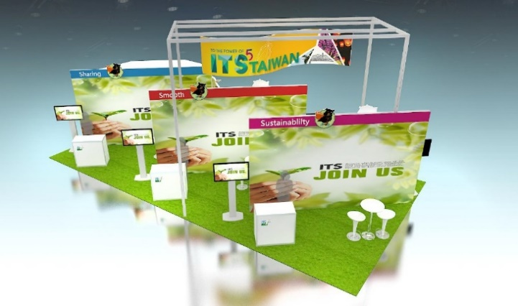
敬邀國內有關交通運輸、車輛工業、車載資通訊、電信產業、學術與研究單位及政府機關等先進，一同聯手進軍2016第23屆墨爾本ITS世界大會。

墨爾本ITS世界大會官網：http://itsworldcongress2016.com/

本次組團規劃兩團：
A團(10天7夜團)：10/7~16，團費：(單人房)新台幣89,000元、(兩人一室)新台幣69,000元
（含台北桃園-墨爾本機票及稅金、澳洲簽證、住宿飯店接送機、「台灣之夜」晚宴及保險等）
B團(8天5夜純開會)：10/9~16，團費：(單人房)新台幣74,000元、(兩人一室)新台幣59,000元
（含台北桃園-墨爾本機票及稅金、澳洲簽證、住宿飯店接送機、「台灣之夜」晚宴及保險等）
※住宿飯店：大會指定Crowne Plaza Melbourne(步行3分鐘)或同級。
※另有遊覽考察行程可供自選。
※每團10人以上成團。
※組團報價不包含大會註冊費用，大會報名註冊7月5日前享早鳥優惠，請自行上網辦理http://itsworldcongress2016.com/
A團建議行程表：
天數 | 日期 | 地點 | 班機及活動
1 | 10/07(五) | 台北墨爾本 | 搭乘中華航空CI 57 10/07 23:25-11:45+1
2 | 10/08(六) | 墨爾本 | 10/08 10:45抵達墨爾本  澳洲考察(下午自選行程，預排)  ★品味南半球英國色彩文化  聖派翠克教堂－費茲洛花園－聯邦廣場－維多利亞現代藝術館－亞拉河畔黃昏夜景遊
3 | 10/09(日) | 墨爾本 | 丹頓農山及飛利浦島考察(全天自選行程)  ★漫遊山林間，呼吸夏日香氣，蒸汽火車觀光知性保育之旅  古董蒸氣火車－咕咕鳥主題表演餐－菲利浦島
4 | 10/10(一) | 墨爾本 | 08:00~17:30展覽佈置  13:00 High Level Policy Round Table  16:00大會開幕儀式  17:30展覽開幕暨歡迎酒會
5 | 10/11(二) | 墨爾本 | 全日會議、技術參觀、展覽參觀
6 | 10/12(三) | 墨爾本 | 全日會議、技術參觀、展覽參觀  ★晚上19:00「台灣之夜」晚宴
7 | 10/13(四) | 墨爾本 | 全日會議、技術參觀、展覽參觀
8 | 10/14(五) | 墨爾本 | 上午會議、技術參觀、展覽參觀  14:30撤展  15:30閉幕儀式
9 | 10/15(六) | 墨爾本台北 | 維多利亞州大洋路考察(全天自選行程)  ★澳洲大洋路  貝爾斯海灘－十二門徒石－洛克阿德峽谷－脊背岩  搭乘中華航空CI 58 10/15 22:10-05:55+1
10 | 10/16(日) | 台北 | 10/16 05:55抵達桃園機場
※B團去程航班：CI 57 10/09 23:25-11:45+1，回程同A團。

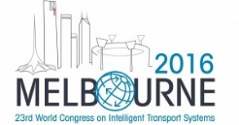
2016年澳洲墨爾本第23屆智慧型運輸系統世界大會
~登記報名表 ~
ATTN：張祖誠 TEL：02-2364-3100 ext.14 煩請於7月22日前回覆！
請利用Fax：02-2364-3101 或E-mail：tzu-cherng@its-taiwan.org.tw回覆
From： TEL：
登記報名表
□ 參加A團，10/7~16，7晚，新台幣69,000元/人
(含機票、澳簽、台灣之夜晚宴、7晚兩人一室住宿，升單人房加新台幣25,000元)
□ 是否加訂A團飯店早餐，新台幣625元/天，共計7天，合新台幣4,375元/人
□ 參加10/8~9、15，3天遊覽考察行程(包餐)，每人新台幣27,000元
□ 參加B團，10/9~16，5晚，新台幣59,000元/人
(含機票、澳簽、台灣之夜晚宴，5晚住宿兩人一室，升單人房加新台幣16,000元)
□ 是否加訂B團飯店早餐，新台幣625元/天，共計5天，合新台幣3,125元/人
□ 參加10/15，1天遊覽考察行程(包餐)，每人新台幣10,000元
□ 僅參加台灣之夜，每人新台幣 2,500元
共計：新台幣 元
以下包括護照或台胞證代辦須另外付費，<請勾選>
是否代辦護照 | □ 是，費用新台幣1,900元 □ 否 (護照過期者須先重辦)
個 人 資 料
中文姓名
英文姓名(同護照)
身份證字號 |  | 出生日期 | 公元 年 月 日
任職單位 |  | 職稱
電話 |  | 傳真
行動電話 |  | E-mail
通訊住址

隨 團 眷 屬 資 料
 | 中文姓名 | 英文姓名(同護照) | 出生年月日 | 身份證字號
1
- 報名截止日期：2016年7月22日。
- 繳費方式：訂金新台幣2萬元，由合作承辦旅行社誠泰旅行社收取並開代收轉付證明。
- 承辦旅行社：誠泰旅行社，交觀甲字5910號 (甲種旅行業) 品保 (北) 1028。
承辦聯絡人：蔡美玲小姐，電話：02-2834-6695，手機：0937-576-016
E-mail：meiling.tsai@ubik.com.tw
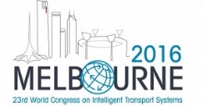
2016年澳洲墨爾本第23屆ITS世界大會
台灣館聯合參展報名表
公司名稱 | （中）
 | （英）
統一編號
部門
地址 | (將以此地址寄發收據)
公司電話 |  | 公司傳真
網址
聯絡人 |  | 職稱
電話 |  | 傳真
行動電話 |  | Email
參加主題 | □ Safe □ Smooth □ Seamless □ Sharing □ Sustainable  □ ITS政策 □ ITS城市發展 □ ITS產業
展示項目
英文
收費方式 | 每一單位新台幣20~30萬元整。(以各主題區參展單位數確認)
付款方式 | □ 匯款 □ 簽發即期支票
 | 訂金：新台幣 元整 |  | 餘額：新台幣 元整
 | 銀行資訊  銀行名稱：國泰世華銀行 古亭分行  銀行帳號：030501162716  帳戶名稱：社團法人中華智慧運輸協會  支票抬頭：社團法人中華智慧運輸協會  本會地址：台北市羅斯福路三段95號10樓之1 |  | 簽章 (聯絡人及公司章)  填表日期: 年 月 日
參展辦法：
- 請於報名一週內時繳交訂金新台幣10萬元整，並於2016年7月22日前付清餘款。
- 本會將依承租展位數量及報名繳費時間，選定展位位置。
- 參展費用包含統一裝潢，如有其他需求由參展單位負擔費用。
- 最新消息請密切注意本會網站訊息 www.its-taiwan.org.tw
徵展聯絡人：ITS Taiwan 張祖誠
TEL：02-23643100ext.14 FAX：02-23643101
E-mail：tzu-cherng@its-taiwan.org.tw

2016年澳洲墨爾本第23屆ITS世界大會
展場會議室登記報名表
單位名稱 | （中）
 | （英）
統一編號
地址 | (將以此地址寄發收據)
單位電話 |  |  | 單位傳真
網址
聯絡人 |  |  | 職稱
電話 |  |  | 傳真
行動電話 |  |  | Email
會議室資訊 | 會議室：Hospitality Suite #4  設置類別：120 theatre, 60 classroom,80 cocktail or 60 banquet style
舉辦活動名稱 | (英文)
選擇  會議室時段 |  | 10/11  星期二 | 10/12  星期三 |  |  | 10/13  星期四
 | 09:00~12:00
 | 14:00~17:00
會議室設置 | □ 教室型 □ 劇院型 □ 雞尾酒會 □ 其他 |  |  |  | 其他需求
收費方式 | □ 參展單位免費 □ 每一時段新台幣3萬元
付款方式 | □ 匯款 □ 簽發即期支票
 | 訂金：新台幣 元整 |  |  |  | 餘額：新台幣 元整
 | 銀行資訊：  銀行名稱：國泰世華銀行 古亭分行  銀行帳號：030501162716  帳戶名稱：社團法人中華智慧運輸協會  支票抬頭：社團法人中華智慧運輸協會  本會地址：台北市羅斯福路三段95號10樓之1 |  |  |  | 簽章 (聯絡人及公司章)  填表日期: 年 月 日
參展辦法：
- 請於報名一週內時繳交50%訂金，並於2016年7月22日前付清餘款。
- 本會將依登記會議室時間，確定會議室使用時段單位。
- 登記費用包含桌椅、視聽設備，如有其他需求如餐點，須由登記單位負擔費用。
- 最新消息請密切注意本會網站訊息 www.its-taiwan.org.tw
徵展聯絡人：ITS Taiwan 張祖誠
TEL：02-23643100ext.14 FAX：02-23643101
E-mail：tzu-cherng@its-taiwan.org.tw

